ООО «ФАCКОН»
Адрес: 603003, г. Н.Новгород
Пер. Проходной, д. 3, оф.2
тел.+7(831) 281-82-42
8-920-040-12-78 Ирина
e-mail: faskon-nn@mail.ru

Прайс цен на конструкцию НВФ системы «ФС-КГ-ВК» «Звезда» из оцинкованной стали.
Наименование | Обозначение |  | Прайс | Вид
Кронштейны | К1Ц -80 |  | 47,00 | 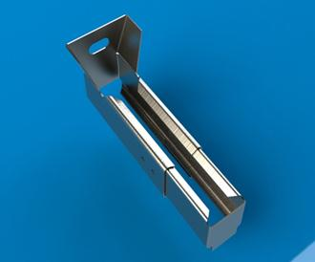
 | К1Ц-130 |  | 54,00
 | К1Ц-150 |  | 65,00
 | К1Ц-180 |  | 87,00
 | К1Ц-230 |  | 165,00
 | К1Ц-280 |  | 189,00
Вставки | ВЦ-80 |  | 35,00
 | ВЦ-120 |  | 43,00
 | ВЦ-150 |  | 48,00
Шайба | Ш - 2 |  | 5,00
Направляющие | Н1Ц |  | 335,00 | 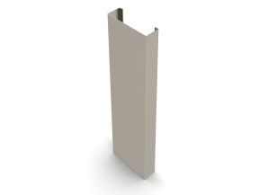
 | Н2Ц |  | 355,00
Стойка угловая | СТ1Ц |  | 260,00
Полка угл.450мм | ПЛ1Ц |  | 80,00
Полка угл.350мм | ПЛ2Ц |  | 70,00
Соединительная скоба | СК1Ц |  | 30,00
 | СК2Ц |  | 32,00
Клямер рядовой нерж |  | КЛ1 RAL | 35,00 | 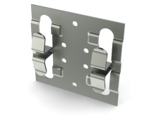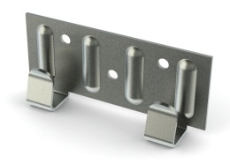
Клямер концевой нерж |  | КЛ2 RAL | 33,00
Терморазрыв |  | ТР1 | 9,00
Салазка нерж |  | СЛ | 90,00 | 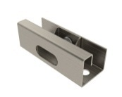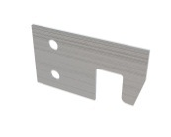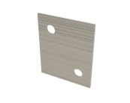
Икля нерж |  | ИК | 23,00
Усилитель угла нерж |  | УС | 23,00

Клямер рядовой | КЛ1 RAL оцинк | 22,00
Клямер концевой | КЛ2 RAL оцинк | 22,00
Салазка | СЛ оцинк | 55,00
Икля | ИК оцинк | 17
Усилитель | УС оцинк | 17

